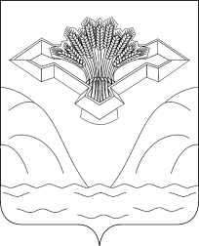
Российская Федерация
Самарская область

АДМИНИСТРАЦИЯ СЕЛЬСКОГО ПОСЕЛЕНИЯ СЕВРЮКАЕВО

МУНИЦИПАЛЬНОГО РАЙОНА СТАВРОПОЛЬСКИЙ
САМАРСКОЙ ОБЛАСТИ

ПОСТАНОВЛЕНИЕ

№ 5 от 10.01.2022г.

О внесении изменений и дополнений в постановление администрации сельского поселения Севрюкаево от 27.05.2019г. №13 «Об утверждении схемы размещения мест (площадок) накопления твердых коммунальных отходов на территории сельского поселения Севрюкаево муниципального района Ставропольский Самарской области и реестра мест (площадок) накопления твердых коммунальных отходов на территории сельского поселения Севрюкаево муниципального района Ставропольский Самарской области» (в редакции: Постановления администрации сельского поселения Севрюкаево №23 от 13.04.2020г.; №44 от 23.08.2021г.)

В соответствии с Федеральным Законом от 06.10.2003 №131-ФЗ «Об общих принципах организации местного самоуправления в Российской Федерации», Постановлением Правительства Российской Федерации от 31.08.2018г. №1039 «Об утверждении правил обустройства мест (площадок) накопления твердых коммунальных отходов и ведения их реестра», Уставом сельского поселения Севрюкаево, в целях упорядочения обустройства мест (площадок) накопления твердых коммунальных отходов и ведения их реестра на территории сельского поселения Севрюкаево муниципального района Ставропольский Самарской области, администрация сельского поселения Севрюкаево муниципального района Ставропольский Самарской области
ПОСТАНОВЛЯЕТ:
- Внести изменения и дополнения в Постановление администрации сельского поселения Севрюкаево от 27.05.2020г. №13 «Об утверждении схемы размещения мест (площадок) накопления твердых коммунальных отходов на территории сельского поселения Севрюкаево муниципального района Ставропольский Самарской области и реестра мест (площадок) накопления твердых коммунальных отходов на территории сельского поселения Севрюкаево муниципального района Ставропольский Самарской области» (далее- Постановление), а именно дополнить и утвердить:
  - Схему размещения мест (площадок) накопления твердых коммунальных отходов на территории сельского поселения Севрюкаево муниципального района Ставропольский Самарской области (Приложение №1 к Постановлению) согласно приложению №2 к настоящему Постановлению:
  - Приложение №2 (Реестр) к Постановлению, дополнить строкой 22.
- Настоящее Постановление подлежит официальному опубликованию в газете «Вестник Севрюкаево» и на официальном сайте администрации сельского поселения Севрюкаево муниципального района Ставропольский Самарской области в сети Интернет http://www.sevrukaevo.stavrsp.ru.
- Контроль за выполнением настоящего постановления оставляю за собой.

Глава поселения А.Н. Еремин

Приложение №1
к Постановлению администрации
сельского поселения Севрюкаево
муниципального района Ставропольский
Самарской области
от 10.01.2022г. №5

Схема
размещения мест (площадок) накопления твердых коммунальных отходов на территории сельского поселения Севрюкаево
муниципального района Ставропольский Самарской области
(Самарская область, муниципальный район Ставропольский , сельское поселение Севрюкаево, с. Кольцово, ул. Центральная 1-1)

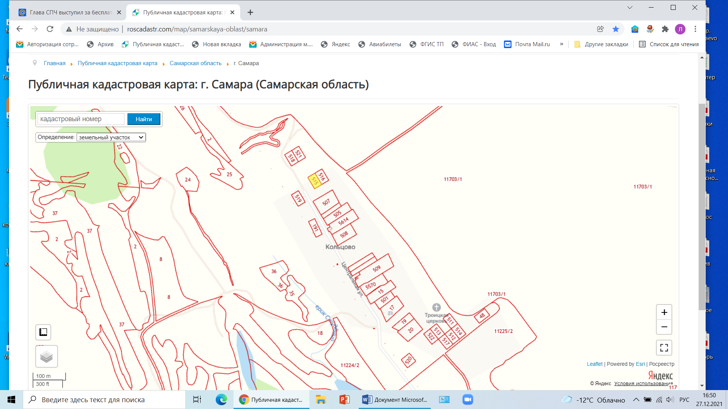
Площадка ТКО
Село Кольцово
ул. Центральная 1-1

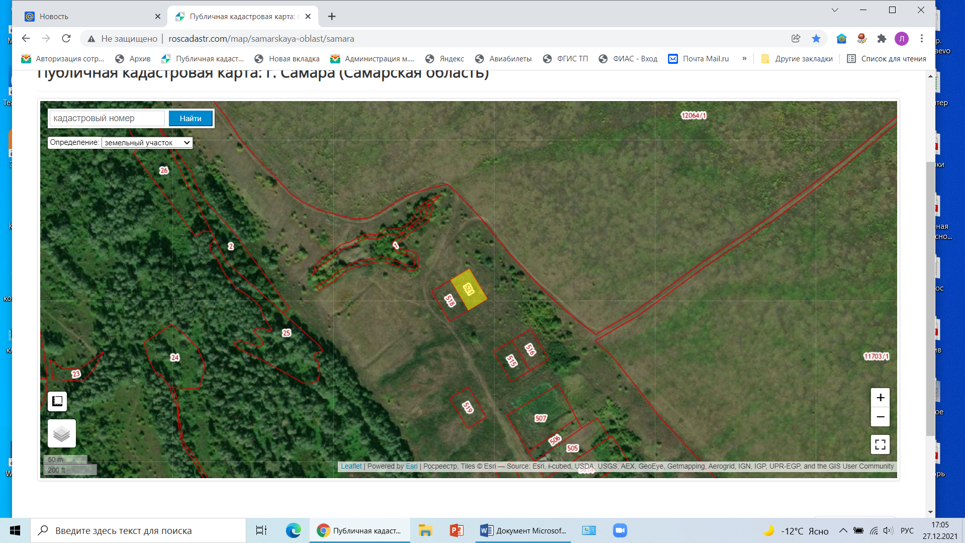
Площадка ТКО
Село Кольцово
ул. Центральная 1-1

Приложение №2
к Постановлению администрации
сельского поселения Севрюкаево
муниципального района Ставропольский
Самарской области
от 10.01.2022 г. №5

Реестр
размещения мест (площадок) накопления твердых коммунальных отходов
на территории сельского поселения Севрюкаево муниципального района Ставропольский Самарской области

№ п/п | Сведения об адресе и (или) географических координатах мест (площадок) накопления твердых коммунальных отходов | Данные о технических характеристиках мест (площадок) накопления твердых коммунальных отходов, в том числе: |  |  |  |  | Данные об источнике образования твердых коммунальных отходов
 |  | Сведения об используемом покрытии | Площадь | Количество размещенных и планируемых к размещению контейнеров и бункеров | Объем контейнера (бункера) | Данные о собственниках мест (площадок) накопления твердых коммунальных отходов
22 | Самарская обл. Ставропольский р-н  село Кольцово  ул. Центральная,  1-1 | Грунт | 2,25кв.м | 1 | 2,2 | сельское поселение Севрюкаево муниципального района Ставропольский Самарской области | жители села Кольцово, индивидуальные жилые дома

